私立寶仁幼兒園115年2月份-幼兒餐點預定表
日期 | 星期 | 活力 早餐 | 營 養 午 餐 | 下午 點心
1 | 日 | ★假日
2 | 一 | 蔥花卷、牛奶 | 什錦蔬菜肉燥湯麵、水果 | 紫米紅豆湯
3 | 二 | 雞蛋吐司、豆漿 | 貢丸滷肉、螞蟻上樹、青菜、蛤蠣蒜頭雞湯、水果 | 蔬菜肉絲粥
4 | 三 | 玉米滑蛋粥 | 塔香菇菇蔬菜雞肉燴飯、皇帝豆肉片湯、水果 | 黑糖饅頭、豆漿
5 | 四 | 鮮奶吐司、牛奶 | 香菇滷肉、塔香菇菇雞丁、青菜、玉米肉片湯、水果 | 菠菜豆腐湯餃
6 | 五 | 慶生蛋糕、牛奶 | 蒜香香腸蔬菜蛋炒飯、冬瓜鴨肉湯、水果 | 芋頭香菇米粉湯
7 | 六 | ★週休
8 | 日 | ★假日
9 | 一 | 桂圓饅頭、牛奶 | 鍋燒鮮蔬雞絲麵、水果 | 綠豆地瓜甜湯
10 | 二 | 雞蛋吐司、豆漿 | 油豆腐肉燥、蒜炒黃瓜肉片、青菜、小白菜貢丸湯、水果 | 蔬菜肉絲米苔目
11 | 三 | 蔬菜蘿蔔糕湯 | 日式南瓜咖哩豬肉燴飯、酸菜鴨肉湯、水果 | 奶香饅頭、豆漿
12 | 四 | 鮮奶吐司、牛奶 | 歡喜過新年～寶仁慶團圓、水果 | 關東煮
13 | 五 | 蔬菜肉燥米粉湯 | 青椒肉絲蔬菜蛋炒飯、香菇鳳梨雞湯、水果 | 玉米雞肉粥
14 | 六 | 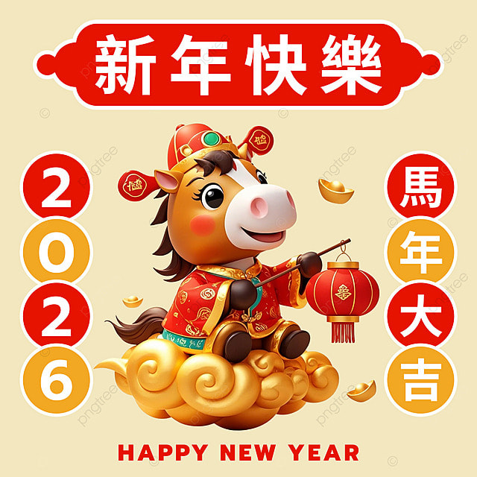  ★115年02月14日(六)~02月22日(日)農曆春節假期，共計放假9天★
15 | 日
16 | 一
17 | 二
18 | 三
19 | 四
20 | 五
21 | 六
22 | 日
23 | 一 | 黑糖饅頭、牛奶 | 燻腸紅醬蔬菜義大利麵、冬菜鴨肉湯、水果 | 綜合甜湯
24 | 二 | 雞蛋吐司、豆漿 | 香蔥肉燥、醬香筍片雞肉、青菜、冬瓜蛤蠣大骨湯、水果 | 蔬菜肉片粄條湯
25 | 三 | 蔬菜豬肉湯餃 | 馬鈴薯燉肉蔬菜燴飯、瓜仔香菇雞湯、水果 | 桂圓饅頭、豆漿
26 | 四 | 鮮奶吐司、牛奶 | 洋芋肉燥、彩椒蒜炒豬肉片、青菜、大頭菜排骨湯、水果 | 皮蛋瘦肉粥
27 | 五 | 228和平紀念日放假2天
28 | 六
★本園食材一律使用國產豬
★備註:如遇食材供應短缺，本園將主動採購等值食材調整菜單，不再另行通知。謝謝！！ 寶仁幼兒園 敬上

